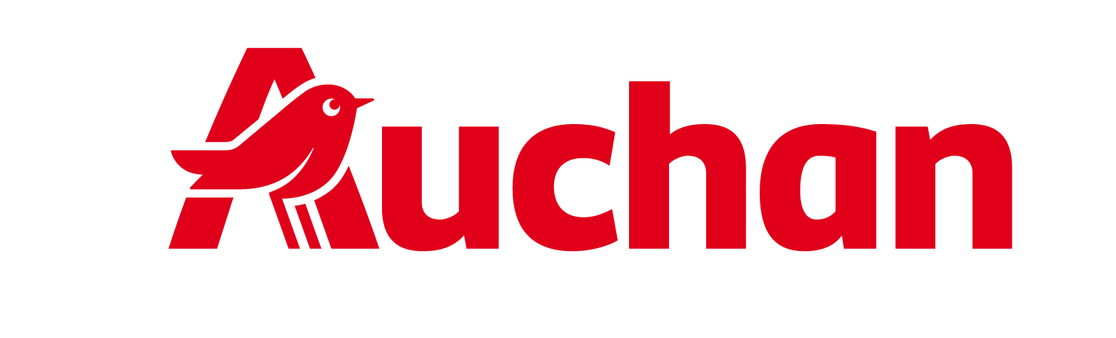

Ostatni weekend wakacji z niższymi cenami paliw na stacjach Auchan

Ostatni weekend wakacji to dla wielu osób czas powrotów z letnich wyjazdów, ostatnich weekendowych wypadów za miasto, a także przygotowań do rozpoczęcia roku szkolnego. Od 28 do 30 sierpnia benzyna Pb95 na stacjach Hyperoil przy sklepach Auchan będzie dostępna w promocyjnej cenie 6,18 zł za litr. Sieć kontynuuje tym samym wakacyjną akcję weekendowych obniżek cen paliwa.

To okazja zarówno dla osób wracających z wakacji, jak i tych, którzy chcą wykorzystać ostatnie dni sierpnia na krótki wyjazd i symboliczne pożegnanie lata.

Końcówka wakacji to również moment ostatnich przygotowań przed pierwszym dzwonkiem. Wizyta w Auchan może więc połączyć tańsze tankowanie przed powrotem do domu lub ostatnim wakacyjnym wyjazdem z kompleksowymi zakupami szkolnymi. W ramach specjalnej oferty Back to School klienci mogą skompletować wyprawkę i zaopatrzyć się w produkty potrzebne uczniom przed rozpoczęciem nowego roku szkolnego.

Weekendowe obniżki cen paliwa to kolejna odsłona konsekwentnie realizowanej przez Auchan strategii cenowej, której celem jest zapewnianie klientom atrakcyjnych ofert przez cały rok. Skuteczność tego podejścia potwierdzają wyniki ASM Group – Auchan zostało najtańszą siecią handlową 2025 roku i od początku tego roku utrzymuje pozycję lidera rankingu cenowego.

Cena promocyjna obowiązuje na stacjach paliw Hyperoil zlokalizowanych przy sklepach Auchan w: Białymstoku (ul. Hetmańska i Produkcyjna), Bielsku-Białej, Bydgoszczy, Gdańsku, Gliwicach, Kobierzycach (k. Wrocławia), Krakowie, Legnicy, Lublinie, Łomiankach, Nowej Wsi, Piasecznie, Poznaniu, Rumi, Sosnowcu, Swadzimiu (k. Poznania), Szczecinie (Ustowo), Wałbrzychu, Warszawie (ul. Górczewska i Modlińska), Wrocławiu i Żorach.

